**LAPORAN TUGAS PROGRAM**

**FUZZY LOGIC**

*Disusun untuk memenuhi tugas mata kuliah Kecerdasan Buatan yang*

*diampu oleh :*

*Untari Novia Wisesty, S.T., M.T*



**Disusun Oleh :**

**Fero Resyanto**

**1301154318**

**IF-39-10**

**JURUSAN S1 TEKNIK INFORMATIKA**

**FAKULTAS INFORMATIKA**

**UNIVERSITAS TELKOM**

**BANDUNG**

**2017**

1. **Deskripsi Masalah**

Pada kasus kali ini, kita menghadapi sebuah masalah yaitu bagaimana mengetahui bahwa suatu berita yang di publish merupakan sebuah berita hoax atau bukan. Untuk mengetahui hal tersebut kita menggunakan sistem *fuzzy logic*. *Fuzzy logic* ialah suatu algoritma kecerdasan buatan dan merupakan metode *reasoning*  yang dapat digunakan untuk mencari nilai kebenaran dari suatu masalah yang mengandung ketidakpastian seperti keraguan, ketidaktepatan, kurang lengkapnya informasi yang dimiliki, dan lain-lain.

Pada kasus ini terdapat 2 nilai masukan yaitu nilai emosi dan nilai provokasi. Rentang nilai emosi dan provokasi yaitu 0 hingga 100. Pada sistem *Fuzzy*  terdapat 3 hal yang harus ditentukan yaitu *Fuzzyficaton,Interfence,dan Defuzzification*. *Fuzzyfication* adalah suatu proses untuk mengubah suatu masukan dari bentuk tegas (crisp) menjadi fuzzy yang biasanya disajikan dalam bentuk himpunan-himpunan fuzzy dengan suatu fungsi kenggotaannya masing-masing. *Interfence* adalah sebagai acuan untuk menjelaskan hubungan antara variable-variabel masukan dan keluaran yang mana variabel yang diproses dan yang dihasilkan berbentuk fuzzy. Untuk menjelaskan hubungan antara masukan dan keluaran biasanya menggunakan “IF-THEN”. Dan yang terkahir yaitu *Defuzzification* yaitu proses pengubahan variabel berbentuk fuzzy tersebut menjadi data-data pasti (crisp) yang dapat dikirimkan ke peralatan pengendalian.

1. **Rancangan Metode**

Pada kasus ini digunakan table yang berisi nilai input untuk emosi dan provokasinya yaitu sebagai berikut :

|  |  |  |  |
| --- | --- | --- | --- |
| **Berita** | **Emosi** | **Provokasi** | ***Hoax*** |
| B01 | 97 | 74 | Ya |
| B02 | 36 | 85 | Ya |
| B03 | 63 | 43 | Tidak |
| B04 | 82 | 90 | Ya |
| B05 | 71 | 25 | Tidak |
| B06 | 79 | 81 | Ya |
| B07 | 55 | 62 | Tidak |
| B08 | 57 | 45 | Tidak |
| B09 | 40 | 65 | Tidak |
| B10 | 57 | 45 | Tidak |
| B11 | 77 | 70 | Ya |
| B12 | 68 | 75 | Ya |
| B13 | 60 | 70 | Tidak |
| B14 | 82 | 90 | Ya |
| B15 | 40 | 85 | Tidak |
| B16 | 80 | 68 | Ya |
| B17 | 60 | 72 | Tidak |
| B18 | 50 | 95 | Ya |
| B19 | 100 | 18 | Tidak |
| B20 | 11 | 99 | Ya |
| B21 | 58 | 63 |  |
| B22 | 68 | 70 |  |
| B23 | 64 | 66 |  |
| B24 | 57 | 77 |  |
| B25 | 77 | 55 |  |
| B26 | 98 | 64 |  |
| B27 | 91 | 59 |  |
| B28 | 50 | 95 |  |
| B29 | 95 | 55 |  |
| B30 | 27 | 79 |  |

Proses *Fuzzyfication* :

Berikut ini grafik emosi dan provokasi yang saya gunakan untuk melakukan proses *Fuzzyfication* .

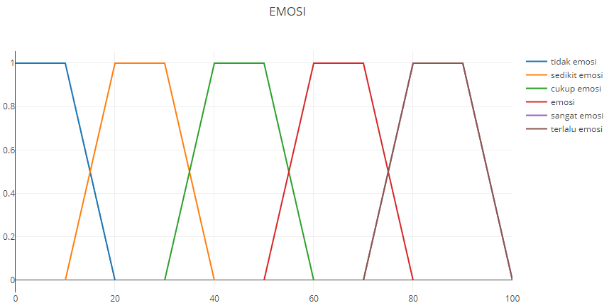

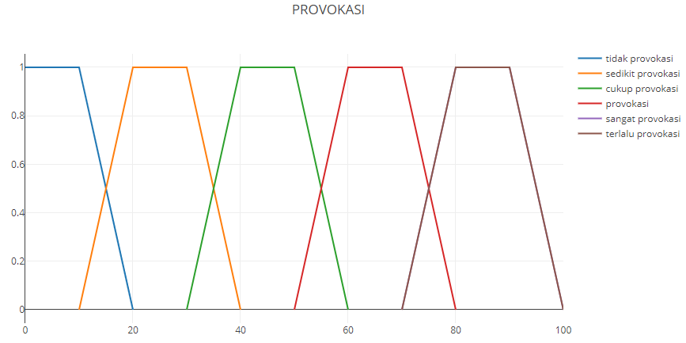

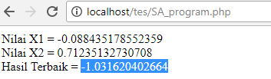

Berikut ini nilai hoax yang saya tetapkan untuk menentukan berita tersebut termasuk kategori berita hoax atau bukan.

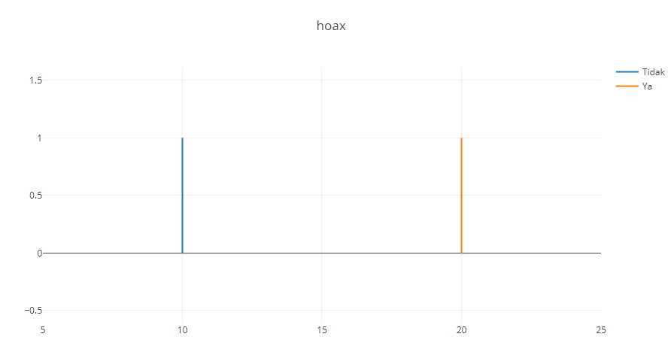

Berikut ini *Fuzzy rule* yang didapat berdasarkan grafik diatas :

|  |  |  |  |  |  |  |
| --- | --- | --- | --- | --- | --- | --- |
|  | Tidak Emosi | Sedikit Emosi | Cukup Emosi | Emosi | Sangat Emosi | Terlalu Emosi |
| Tidak Provokasi | TIDAK | TIDAK | TIDAK | TIDAK | TIDAK | TIDAK |
| Sedikit Provokasi | TIDAK | TIDAK | TIDAK | TIDAK | TIDAK | TIDAK |
| Cukup Provokasi | TIDAK | TIDAK | TIDAK | TIDAK | YA | YA |
| Provokasi | TIDAK | TIDAK | TIDAK | TIDAK | YA | YA |
| Sangat Provokasi | YA | YA | YA | YA | YA | YA |
| Terlalu Provokasi | YA | YA | YA | YA | YA | YA |

Proses *Defuzzyfication* untuk mencari nilai outputnya berdasarkan *Fuzzy Rule* yang sudah dibuat :

Y*= $\frac{(\left(50*Mt\right)+\left(100*My\right))}{(My+Mt)}$

Dimana :

Y* = Nilai Output

Mt = Miu(µ) dari Tidak

My = Miu(µ) dari Ya

Berikut ini Output yang dihasilkan :

|  |  |  |  |
| --- | --- | --- | --- |
| **Berita** | **Emosi** | **Provokasi** | ***Hoax*** |
| B01 | 97 | 74 | Ya |
| B02 | 36 | 85 | Ya |
| B03 | 63 | 43 | Tidak |
| B04 | 82 | 90 | Ya |
| B05 | 71 | 25 | Tidak |
| B06 | 79 | 81 | Ya |
| B07 | 55 | 62 | Tidak |
| B08 | 57 | 45 | Tidak |
| B09 | 40 | 65 | Tidak |
| B10 | 57 | 45 | Tidak |
| B11 | 77 | 70 | Ya |
| B12 | 68 | 75 | Ya |
| B13 | 60 | 70 | Tidak |
| B14 | 82 | 90 | Ya |
| B15 | 40 | 85 | Tidak |
| B16 | 80 | 68 | Ya |
| B17 | 60 | 72 | Tidak |
| B18 | 50 | 95 | Ya |
| B19 | 100 | 18 | Tidak |
| B20 | 11 | 99 | Ya |
| B21 | 58 | 63 | Tidak |
| B22 | 68 | 70 | Tidak |
| B23 | 64 | 66 | Tidak |
| B24 | 57 | 77 | Ya |
| B25 | 77 | 55 | Ya |
| B26 | 98 | 64 | Ya |
| B27 | 91 | 59 | Ya |
| B28 | 50 | 95 | Ya |
| B29 | 95 | 55 | Ya |
| B30 | 27 | 79 | Ya |

Dari table hasil diatas, kita dapat melihat bahwa berita 15 dan berita 17 memiliki hasil output berbeda dengan data awal yang diberi. Menurut saya terdapat kesalahan pada data awal yang diberi. Pada berita 2 kita memiliki nilai emosi 36 dengan nilai provokasi 85, data tersebut mengatakan bahwa berita tersebut HOAX, sedangkan pada berita 15 kita memiliki nilai emosi 40 dan nilai provokasi 85, data tersebut mengatakan bahwa berita tersebut bukan hoax. Sehingga menurut saya terdapat kesalahan output pada data awal.

Screenshot hasil program :

